4 IMPLEMENTAÇÃO

Após o processo de pesquisa, voltado para a identificação de ferramentas e a linguagem a ser utilizada para programação, focaremos agora na definição concreta do trabalho, que são os métodos como o sistema funciona e como isso será feito na prática. Entramos, então, na fase mais complexa do trabalho, que é a implementação dos softwares nas plataformas JavaME e JavaSE, as quais trocarão informações via tecnologia Bluetooth.
Na plataforma JavaSE será necessária a criação de Interfaces gráficas amigáveis para o usuário do programa, o qual estará rodando no computador da loja. Através desta Interface o usuário poderá operar as funções básicas para configuração do programa servidor e, assim, fornecer o serviço da melhor forma possível para o usuário final. Veremos mais detalhes no tópico 4.1.
Na aplicação que irá rodar no dispositivo móvel (plataforma JavaME ) teremos, também, o controle sobre suas configurações para que o mesmo possa operar de forma eficiente juntamente com o programa servidor, trocando os dados necessários para fornecimento de informações para o usuário do dispositivo móvel. Podemos ver em detalhes seu modo de funcionamento no tópico 4.2.
Sendo assim, todo o processo se dará de forma bem simples, uma vez que os programas serão devidamente configurados por seus usuários e quando estiverem no alcance um do outro (alcance da tecnologia Bluetooth) irão se conectar e trocar mensagens informativas entre si. Após esse processo, os softwares se desconectarão e procurarão outros dispositivos para efetuar o mesmo processo.

4.1 Programa Servidor

O programa servidor consiste de uma Interface Gráfica (como foi citada anteriormente) na qual os funcionários das lojas irão adicionar mensagens ao software. As mensagens obedecem a um padrão, em que cada uma delas terá um título, texto e a categoria a qual esta pertence.
Quando uma pessoa cadastra essa mensagem ela saberá que, ao encontrar um cliente perto do computador servidor, a mesma será enviada. Isso ocorre segundo uma regra na qual dispositivos clientes só irão receber mensagens das quais os perfis sejam compatíveis com os cadastrados no dispositivo do cliente. Ex: se um cliente cadastrar o perfil “roupas masculinas” em seu dispositivo, ao passar perto de uma loja que contenha mensagens no servidor e que possua o perfil “roupas masculinas”, essas mensagens serão enviadas para o dispositivo móvel.
Sendo assim, a aplicação torna-se ainda mais aceitável, pois ninguém gosta de receber mensagens indesejadas. Devemos lembrar que tudo isso será feito utilizando a tecnologia Bluetooth, a qual é implementada atualmente na maioria dos dispositivos encontrados no mercado.
Para refinarmos nossa explicação, mostraremos imagens do programa, explicando como o mesmo irá operar com os demais dispositivos. A Interface do programa do servidor terá seu design de botões semelhantes às telas do Sistema Operacional que estará rodando no computador. Podemos notar na tela do programa as seguintes opções: “Cadastrar Mensagem”, “Exibir Mensagens Cadastradas” e “Conexão Bluetooth”. Vejamos, agora, a função específica de cada uma dessas funções e a imagem da tela do programa na figura 10.
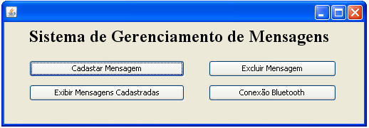
Figura 10: Tela do programa Servidor
- Cadastrar Mensagem: Nesta opção o funcionário da loja poderá cadastrar as mensagens e as mesmas poderão, então, ser enviadas para o dispositivo do cliente quando o mesmo se conectar ao computador da loja. Vejamos a tela de cadastramento de mensagem na figura 11. Nela podemos notar os campos para digitarmos a “Categoria”, “Título” e “Texto”.
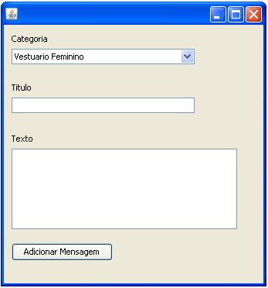
Figura 11: Tela para cadastramento de mensagem

- Exibir Mensagens Cadastradas: É uma ótima função para que o usuário do software possa verificar quais mensagens foram cadastradas. Assim, o funcionário terá todo o controle sobre todas as mensagens que serão enviadas. Vejamos a figura 12:
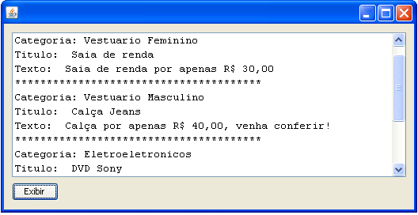
Figura 12: Tela de mensagens cadastradas

- Excluir Mensagem: Após as mensagens serem incluídas no arquivo XML o usuário poderá também apagá-las a qualquer momento. Isso será feito através da pesquisa pelo título correspondente nas tags do arquivo “Mensagens.xml” e depois a sua exclusão. Para apagarmos a mensagem devemos escolhê-la dentro de um “comboBox” e clicar em Excluir. Vejamos a tela para exclusão de mensagens na figura 13:
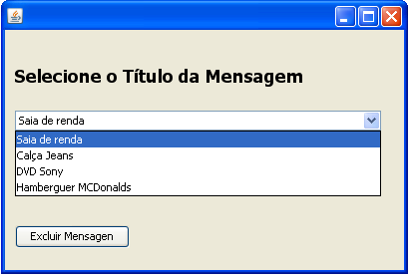
Figura 13: Tela para exclusão de mensagens

- Conexão Bluetooth: Nesta opção, o computador entra em estado de espera para que os dispositivos clientes possam se conectar e, então, trocar mensagens. Para que essa função possa ser acionada deveremos ter mensagens cadastradas no computador. Podemos notar essa tela na figura 14:

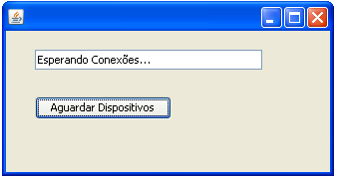
Figura 14: Aguardando conexões dos clientes

4.2 Programa Cliente

O programa cliente funciona de forma semelhante ao programa servidor, sendo assim, apresentaremos a tela do programa na figura 15, mostrando suas opções e funcionamento das mesmas.

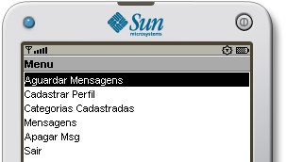
Figura 15: Tela do programa do dispositivo cliente

- Aguardar Mensagens: Nesta opção, os dispositivos móveis dos clientes irão procurar por programas servidores (programas das lojas). Quando eles detectam esses dispositivos, conectam-se a eles e enviam as categorias cadastradas para poder receber as mensagens adequadas do servidor. Quando recebidas, essas mensagens são armazenadas na memória do dispositivo para posterior consulta às mesmas.
- Cadastrar Perfil: Podemos cadastrar nossas categorias, formando assim nosso “perfil”. Essas categorias serão armazenadas no dispositivo móvel e podem ser consultadas ou atualizadas a qualquer momento. Elas serão dispostas para o usuário em uma lista onde o usuário poderá “marcar” quais categorias eles desejam adicionar ao seu “perfil” para posteriormente serem enviadas para ao dispositivo servidor assim que houver uma conexão. É importante lembrar que os perfis estão previamente definidos em ambos os programas, servidor e cliente.
- Categorias Cadastradas: Nela podemos verificar todas as categorias cadastradas pelo usuário. Esses dados serão resgatados da memória do celular e apresentados em uma lista, assim o usuário terá mais controle sobre as mensagens que deseja receber.
- Mensagens: Quando os dispositivos se conectam, eles trocam mensagens, então elas são armazenadas na memória do dispositivo móvel. Sendo assim, elas podem ser consultadas nesta opção, onde as mesmas serão mostradas em uma lista e cada mensagem estará em uma linha desta mesma lista, onde podem ser exibidas isoladamente a posteriori.
- Apagar Mensagens: Nesta opção, podemos apagar todas as mensagens recebidas pelo dispositivo móvel.
- Sair: Finaliza o programa, porém as listas de mensagens e categorias são persistentes e continuarão armazenadas quando o software for executado novamente.

4.3 Detalhes do Funcionamento

Neste tópico abordaremos os passos que ocorrem entre os dois programas, desde o envio de dados pelo cliente até o recebimento das mensagens e seu armazenamento. Para que possamos assimilar da melhor maneira possível esse funcionamento, os passos estão dispostos em tópicos para cada uma dos programas, como listados abaixo:

Dispositivo cliente:
- Cadastramento e armazenamento do perfil (categorias): Quando o usuário executa o software pela primeira vez, o dispositivo cria 2 “bancos de registros”, um para as categorias e outro para as mensagens (o segundo será citado mais adiante). Na função “Cadastrar Perfil” o usuário irá escolher as categorias as quais ele pertence e as mesmas serão armazenadas em um banco de registros. Tudo isso será feito através da classe “RecordStore”, implementada na plataforma JavaME. Teremos, então, total controle sobre esse banco de registros, podendo consultar, incluir outros registros ou até mesmo apagá-lo por completo. Mesmo que o usuário do dispositivo finalize o aplicativo, os dados continuarão armazenados, pois são dados persistentes.
- Envio do perfil para o servidor: Após ser estabelecida uma conexão Bluetooth com o servidor, o dispositivo cliente envia uma mensagem com todas as categorias cadastradas por ele. Vejamos o exemplo: “Moveis+Alimentos+Vestuario Feminino+Vestuario Masculino+”. Isso é feito através do envio de uma “String”, que contém todas as categorias concatenadas e separadas por um caractere especial para que ela possa ser quebrada e devidamente utilizada pelo servidor.
- Recebimento e armazenamento das mensagens: Quando o dispositivo cliente envia suas categorias, ele entra em estado de espera e fica aguardando a resposta do servidor. Após o servidor responder com uma mensagem (ex: Hamburguer MC’Donalds: Alimente-se com saúde e pagando somente R$ 4,00|DVD Sony : Somente R$ 120,00 e parcelamos em 10x sem juros!|), o dispositivo móvel quebra a mesma (pois as mensagens também estão concatenadas em uma única String), obtendo, assim, cada mensagem individualmente e armazenando-a. Esse armazenamento é feito também em um “banco de registros” persistente instanciado pela classe “RecordStore”. Devemos lembrar que a qualquer instante essas mensagens podem ser consultadas ou apagadas pelo próprio usuário.

Dispositivo servidor:
- Cadastramento das mensagens: Para que possamos enviar as mensagens para o cliente, é necessário que elas estejam armazenadas no servidor, pois assim será possível fazer a pesquisa pela categoria adequada. Isso é feito através da escrita em um arquivo XML pela API DOM. Nesse arquivo são armazenados todos os dados cadastrados pelo usuário do dispositivo servidor, através de “tags” devidamente adicionadas. Existem as tags “categoria”, “título” e “texto” e no conteúdo de cada uma são incluídos a categoria da mensagem, o título da mesma e o texto da mensagem em si. Todas essas tags estão dentro de uma outra de caráter mais geral que é a tag “mensagem”, ou seja, a junção dessas três tags (“categoria”, “título” e “texto”) estão dentro de outra chamada “mensagem” e todas as tags “mensagem” estão dentro de uma principal que é a tag “mensagens”. Podemos ver a estrutura do arquivo XML na figura 16. Entendemos que seria bem mais prático utilizarmos um arquivo XML para armazenamento das mensagens, pois assim podemos acrescentar futuramente outras características (nós do arquivo) sem precisarmos modificar muito o código, também porque fica mais fácil a manipulação do mesmo, como podemos ver nas funções de excluir ou adicionar novos “nós”. Já no programa do cliente não utilizamos este mesmo método para tratamento das mensagens, pois o processamento da maioria dos dispositivos móveis é baixo e seria uma barreira a mais para o funcionamento adequado do software.
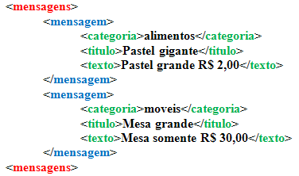
Figura 16: Estrutura do arquivo XML.

Exibição das mensagens: Quando desejamos listar todas as mensagens clicamos no botão “Exibir Mensagens Cadastradas”, que nos leva a uma tela listando todas as mensagens com seus dados, como: categoria, título e texto. Isso é feito por meio de uma pesquisa no arquivo XML, onde o programa percorre o arquivo coletando todos os dados como categoria, título e texto da mensagem (através da estrutura da figura 15, citada anteriormente), mostrando todas as mensagens juntas e em uma única tela. Um exemplo desta tela pode ser visto na figura 12.
- Envio de mensagens de resposta: O Servidor coleta individualmente cada categoria (vindas do dispositivo cliente) e verifica em sua base de dados se existem mensagens com essa mesma categoria. Depois, é feito um processo de concatenação com todas as mensagens para que assim as mensagens possam ser enviadas em uma única String. Quando o programa deseja procurar uma mensagem pela categoria adequada, ele percorre todas as tags “categoria” até encontrar categorias iguais e faz o processo de concatenação de todas as mensagens.

4.4 Dificuldades Encontradas

Durante o processo de desenvolvimento de qualquer software, sempre nos deparamos com algumas dificuldades. Sendo assim, citaremos as principais encontradas durante a implementação dos programas nas plataformas JavaME e JavaSE. Estas dificuldades serão dispostas em forma de tópicos, os quais serão detalhados posteriormente, e, assim, servirão de orientação para programadores que desejam desenvolver softwares utilizando essas tecnologias.
- Drivers de dispostivos Bluetooth: Para que seja possível utilizar dispositivos Bluetooth, devemos ter o driver do mesmo devidamente instalado no computador. Quando o programa servidor (plataforma JavaSE) inicia a busca por dispositivos ele detecta a pilha de protocolos Bluetooth através da utilização do driver. Atualmente existem vários disponíveis no mercado, porém os mesmos não são livres. Alguns desenvolvedores criaram uma API chamada Bluecove que possui a implementação da maioria dos dispositivos existentes no mercado. Nos primeiros testes, utilizamos o Sistema Operacional (SO) Windows 7 Release Candidate, porém os drivers que existiam no mesmo não eram compatíveis com o dispositivo físico. Após vários testes com outros drivers como o WIDComm e BlueSoleil, (sem sucesso), decidimos trocar o SO para o Windows XP Service Pack 3, onde, enfim os drivers nativos do SO reconheceram o dispositivo e foi, então, possível continuarmos com a implementação dos programas.
- Compatibilidade do programa com os dispositivos móveis: Infelizmente, nem todos os dispositivos móveis disponíveis no mercado implementam a JSR 82, assim os mesmos não executam o programa. Podemos notar, também, que muitos desses dispositivos não são compatíveis com a CLDC 1.1 e MIDP 2.0 tornando ainda mais restrita a utilização do programa.
Mesmo com todas essas dificuldades, conseguimos implementar os softwares nas duas plataformas (JavaME e JavaSE), porém ainda existem algumas imperfeições que podem ser corrigidas posteriormente, mesmo assim, acreditamos que o objetivo foi concluído.

